

ADVIES DIENST RUIMTE INZAKE TIJDELIJKE VERKEERSMAATREGELEN TER GELEGENHEID VAN DE FEESTELIJKE HEROPENING VAN CAFE BERT’US, SCHOORSTRAAT 12, 3640 KINROOI OP 12 APRIL 2025

AANVRAGER:
Roumen Roger, Vijverbroekstraat 1 bus 2, 3640 Kinrooi
GSM: 0031 651 959 829 – email: rogerroumen@hotmail.com

- ACTIVITEIT
Heropening Café Bert’us door nieuwe uitbater – plaatsen tent thv het café
van vrijdag 11 april 2025 -14u00 tot maandag 14 april 2025 – 14u00

- VERKEERSMAATREGEL
Omwille van veiligheidsredenen is het aangewezen om een nadar met knipperlicht met het
bord A 51 en onderbord “opgepast voetgangers op de rijbaan” te plaatsen ter hoogte van
huisnr 14 en 11

Komende van de Kerkstraat thv de tent een nadar met borden B19 en D1c en knipperlicht.
Komende van Thorn thv huisnr 11 een bord B21
Komende van Thorn achterkant van de tent een nadar met bord D1d en knipperlicht

Deze vergunning is alleen geldig onder de uitdrukkelijke voorwaarde dat de organisator,
de heer Roumen Roger, de omwonenden tijdig per brief op de hoogte brengt van de tijdelijke verkeersmaatregelen.

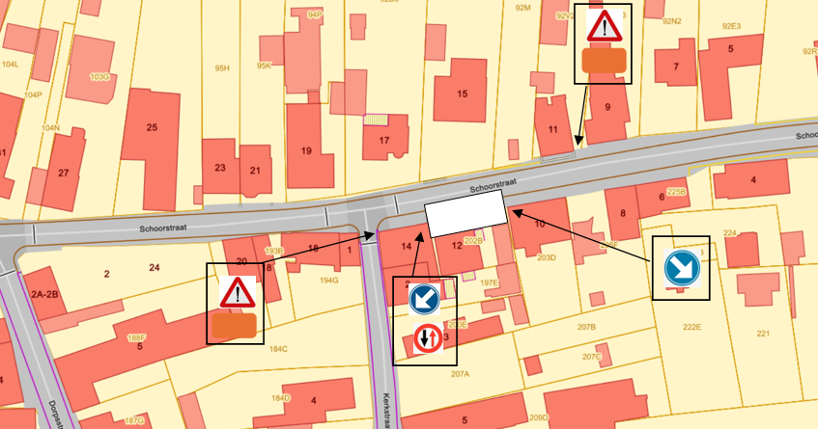

Opgemaakt te Kinrooi op 31 03 2025
Dienst Ruimte / NP

